  Люди, доброта и толерантность спасут мир! | Помните, что самые главные вопросы  задаются не людям, а самому себе, но  ответы на них следует искать вместе.  Познание себя, управление собой  должно стать задачей каждого  молодого человека. Особого внимания  требует внимание управлять своим  эмоциональным состоянием.   | ЧТО ТАКОЕ ТОЛЕРАНТНОСТЬ?    Толерантность - это дружба,  Труд и уважение.  И для нас она не служба,  А одно спасенье.
ТОЛЕРАНТНОСТЬ, ЭТО…  “Если я чем-то на тебя не похож, я этим вовсе не оскорбляю тебя, а, напротив, одаряю.”  А. де Сент-Экзюпери  16 ноября - Международный день толерантности.  Смысл, который несёт это слово, очень важен для существования и развития человеческого общества. Современный культурный человек – это не только образованный человек, но человек, обладающий чувством самоуважения и уважаемый окружающими. Толерантность считается признаком высокого духовного и интеллектуального развития.   | Определение слова толерантность на  разных языках земного шара звучит  по-разному:  в испанском языке оно означает  способность признавать отличные от  своих собственных идеи или мнения;  во французском отношение, при  котором допускается, что другие  могут думать или действовать иначе,  нежели ты сам;  в английском готовность быть  терпимым, снисходительным;  в китайском позволять, принимать,  быть по отношению к другим  великодушным;  в арабском прощение,  снисходительность, мягкость,  милосердие, сострадание,  благосклонность, терпение,  расположенность к другим;  в русском способность терпеть что-  то или кого-то (быть выдержанным,  выносливым, стойким, уметь  мириться с существованием чего-  либо, кого-либо). | 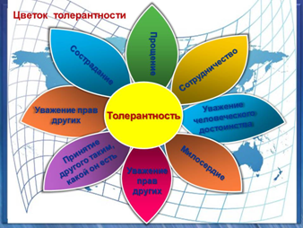  Толерантная личность  - Уважение мнения других  - Доброжелательность  - Желание что-либо делать вместе  - Понимание и принятие  - Чуткость, любознательность  - Снисходительность  - Доверие, гуманизм

